
Министерство науки и высшего образования Российской Федерации Федеральное государственное бюджетное образовательное учреждение высшего образования
«Московский государственный технический университет имени Н.Э. Баумана

(национальный исследовательский университет)» (МГТУ им. Н.Э. Баумана)

ФАКУЛЬТЕТ ИНФОРМАТИКА И СИСТЕМЫ УПРАВЛЕНИЯ

КАФЕДРА КОМПЬЮТЕРНЫЕ СИСТЕМЫ И СЕТИ (ИУ6)

НАПРАВЛЕНИЕ ПОДГОТОВКИ 09.03.01 Информатика и вычислительная техника

О Т Ч Е Т
по лабораторной работе №9 Название: Сериализация
Дисциплина: Разработка приложений на языке C#

Студент | ИУ6-73Б |  |  | К.А. Логачев
 | (Группа) | (Подпись, дата) |  | (И.О. Фамилия)
Преподаватель |  |  |  | А.М. Минитаева
 |  | (Подпись, дата) |  | (И.О. Фамилия)

Москва, 2024
Цель: изучение механизма сериализации в языке C#.

Задание:
Требуется разработать программу, ведущую учёт заказов в магазине.
Классы:
- (Покупатель) с тремя атрибутами: имя (string), адрес (string), скидка (double)
- (Товар). Поля, соответствующие названию (string) и цене (decimal)
- (База данных товаров), хранящий ассоциативный массив («словарь») с информацией о товарах
- OrderLine с полями количество (int) и продукт (Product)
- Order с полями номер заказа (int), клиент (Customer), скидка (decimal), общая стоимость (decimal) и строки заказа (List<OrderLIne>).
Реализовать следующую логику основной программы:
- Создаётся и заполняется база данных товаров (ассоциативный массив).
- В консоли вводятся данные по конкретному покупателю, создаётся соответствующий объект.
- Создаётся заказ для введённого ранее покупателя. Устанавливается скидка на заказ в соответствии со скидкой покупателя.
- В цикле формируются необходимое количество строк заказа: вводятся коды товаров и количества их единиц.
- Полная информация о заказе сохраняется в файле с заданным именем.
Создать методы, которые осуществляют сериализацию/десериализацию объекта типа База данных товаров. Формат выбрать самостоятельно.

Решение:
Было разработано приложение по работе с сериализацией. Код программы представлен на листинге 1.
Листинг 1 –Код основной программы
using System;
using System.Collections.Generic; using System.Text.Json;
using System.IO;

namespace lab9
{
public class Customer
{
public string fio { get; set; } public string address{ get; set; } public double discount{ get; set; }
public Customer(string fio0, string address0, double discount0)
{
fio = fio0;
address = address0; discount = discount0;
}
}

public class Product
{
public string name { get; set; } public decimal price{ get; set; }
public void SetParams(string name0, decimal price0)
{
name = name0; price = price0;
}

}

public class Base
{
public Dictionary<string, Product> products { get; set; } public Base()
{
products = new Dictionary<string, Product>();
}
public void AddProduct(string id, string name, decimal price)
{
Product product = new Product(); product.SetParams(name, price); products.Add(id, product);
}
public void Show()
{
foreach (KeyValuePair<string, Product> product in products)
{
Console.WriteLine("{0} {1} {2}", product.Key, product.Value.name, product.Value.price);
}

}

public void SaveBase()
{
var options = new JsonSerializerOptions{
WriteIndented = true
};
string json = JsonSerializer.Serialize(this, options); File.WriteAllText("base.json", json); Console.WriteLine(json);
}

public void LoadBase()
{
var options = new JsonSerializerOptions
{
WriteIndented = true
};
string json = File.ReadAllText("base.json");
Base? restoredBase = JsonSerializer.Deserialize<Base>(json, options); products = restoredBase.products;
Console.WriteLine(json);
}

}

public class OrderLine
{
public string product_id { get; set; } public int count { get; set; }
public OrderLine(string id, int count0)
{
product_id = id; count = count0;
}
}
public class Order
{
public int number { get; set; }
public Customer customer { get; set; } public Base shopBase;
public double discount { get; set; } public decimal sum_price { get; set; }
public List<OrderLine> orderLines { get; set; }

public Order(int number0, Customer customer0, Base base0)
{
number = number0; customer = customer0; shopBase = base0; sum_price = 0;
orderLines = new List<OrderLine>();
}

public void AddOrderLine(string id, int count)
{
orderLines.Add(new OrderLine(id, count));
sum_price = sum_price + shopBase.products[id].price * count;
//Console.WriteLine(shopBase.products[id].price);
//Console.WriteLine(count);
//Console.WriteLine(sum_price);
discount = (double)sum_price * customer.discount;
}

public void SaveOrder()
{
string json = JsonSerializer.Serialize(this); File.WriteAllText("order.json", json); Console.WriteLine(json);
}
}
class Program
{
static void Main(string[] args)
{
Base shopBase = new Base(); string input = "";
string id; string name; decimal price;
Console.ForegroundColor = ConsoleColor.Yellow; Console.WriteLine("Заполнение БД"); Console.ForegroundColor = ConsoleColor.White; while (input != "end")
{
Console.WriteLine("ID товара"); input = Console.ReadLine();
if (input == "end") break;
id = input;

Console.WriteLine("Имя товара"); name = Console.ReadLine();
if (name == "end") break;

Console.WriteLine("Цена товара"); input = Console.ReadLine();
if (input == "end") break;
price = decimal.Parse(input);

shopBase.AddProduct(id, name, price);
}
Console.ForegroundColor = ConsoleColor.Yellow; Console.WriteLine("Данные в БД"); Console.ForegroundColor = ConsoleColor.White; shopBase.Show();

Console.ForegroundColor = ConsoleColor.Yellow; Console.WriteLine("Создание пользователя"); Console.ForegroundColor = ConsoleColor.White; Console.WriteLine("ФИО пользователя");
string fio = Console.ReadLine(); Console.WriteLine("Адрес пользователя"); string address = Console.ReadLine(); Console.WriteLine("Скидка пользователя в %");
double discount = double.Parse(Console.ReadLine()) / 100; Customer customer = new Customer(fio, address, discount);

Console.ForegroundColor = ConsoleColor.Yellow; Console.WriteLine("Сбор заказа"); Console.ForegroundColor = ConsoleColor.White;

Order order = new Order(0, customer, shopBase); input = "";
int count;
while (input != "end")
{
Console.WriteLine("ID товара"); input = Console.ReadLine();
if (input == "end") break;
id = input;

Console.WriteLine("Количество единиц товара"); input = Console.ReadLine();
if (input == "end")
break;
count = int.Parse(input);

order.AddOrderLine(id, count);
}

Console.ForegroundColor = ConsoleColor.Yellow; Console.WriteLine("Данные заказа"); Console.ForegroundColor = ConsoleColor.White; order.SaveOrder();
Console.ForegroundColor = ConsoleColor.Yellow; Console.WriteLine("Данные в базе"); Console.ForegroundColor = ConsoleColor.White; shopBase.SaveBase();
Console.ForegroundColor = ConsoleColor.Yellow; Console.WriteLine("Востановленные данные в базе"); Console.ForegroundColor = ConsoleColor.White; shopBase.LoadBase();
}
}
}
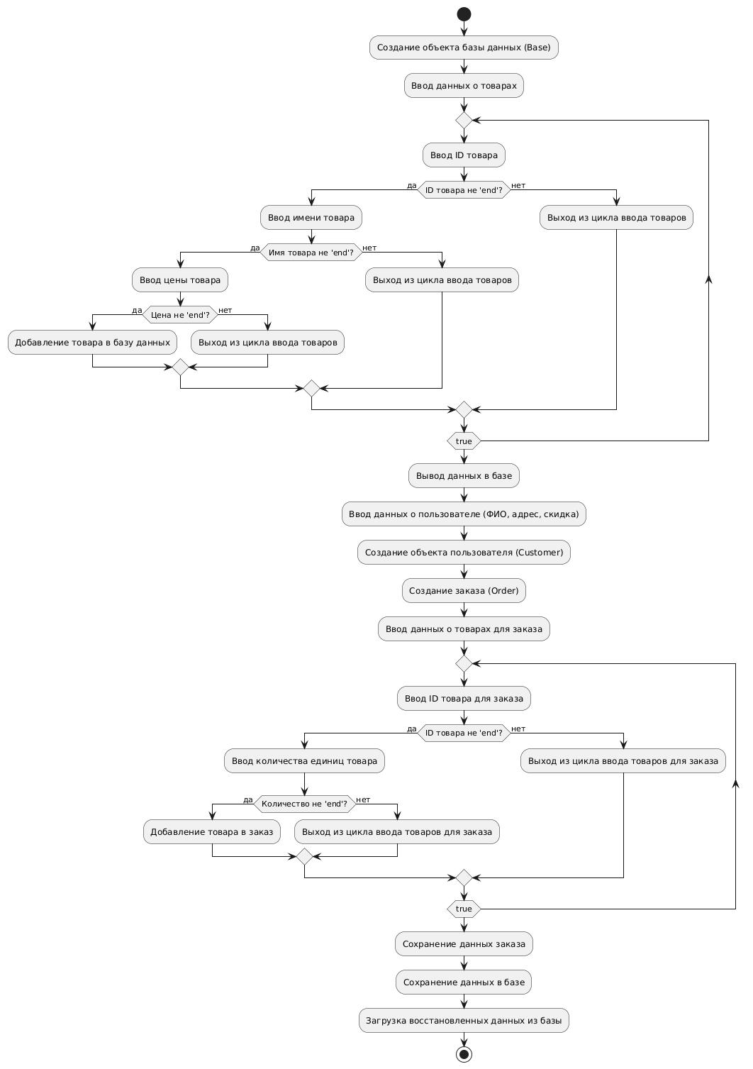
Рисунок 1 – Схема алгоритма
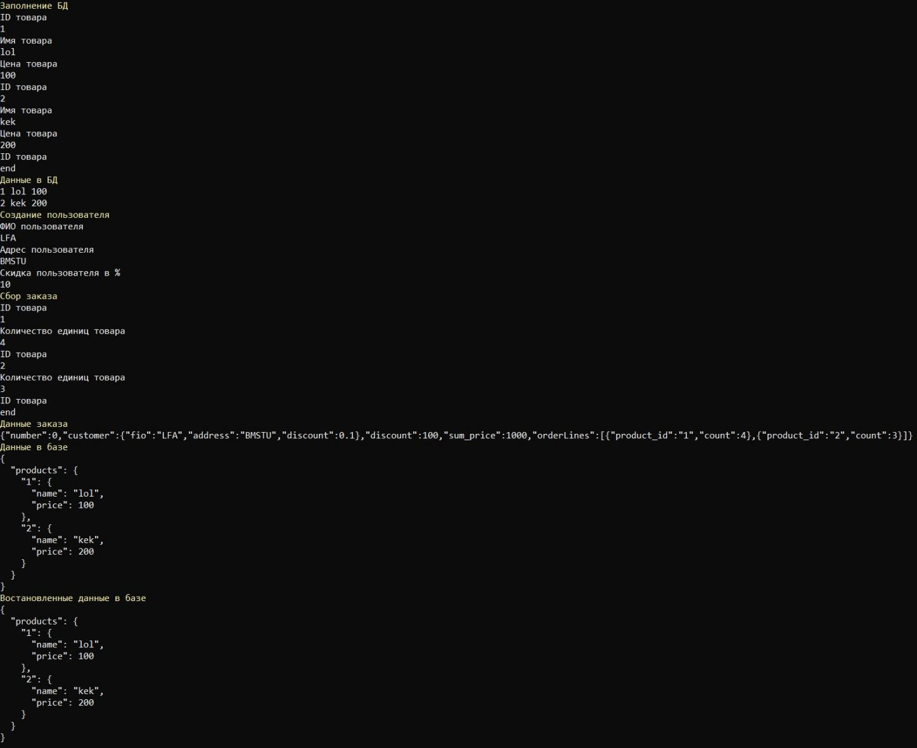Рисунок 2 – Результат работы программы
Вывод: в ходе выполнения лабораторной работы было разработано приложение по работе с сериализацией. Приложение работает корректно. Изучена работа с сериализацией в приложениях на языке C#.

